USPEŠEN NASTOP ASJE BENČEC NA
3. International Austrian Trampoline Alps Cup - 2014

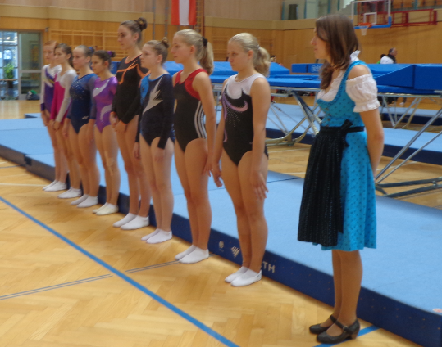
( ASJA BENČEC, SLO; AMELIE PFLUGER, GER; RAMONA SCHAAD, SUI; FABIENNE FAAS, NED; SELINE STAIBER, GER; GERLISE VAN DE GROEP, NED; MICHAELA BENDOVA, CZE; LUCIE JECHOVA, CZE)
V soboto, dne 25. 10. 2014 se je Asja udeležila svoje druge mednarodne tekme v skokih na veliki prožni ponjavi, ki je bila v Walsu / Salzburg, Avstrija.
Tekmovanja se je udeležilo preko 100 tekmovalk in tekmovalcev iz sedmih evropskih držav.
V svoji kategoriji 13 – 14 let je med osmimi tekmovalkami osvojila sedmo mesto. Odlično je izvedla svojo poljubno vajo, za katero je prejela peto najvišjo oceno kvalifikacij.

